

ผลการปฏิบัติงานของ งานอำนวยการ
เดือน กุมภาพันธ์ 2568
ประจำปีงบประมาณ พ.ศ. 2568

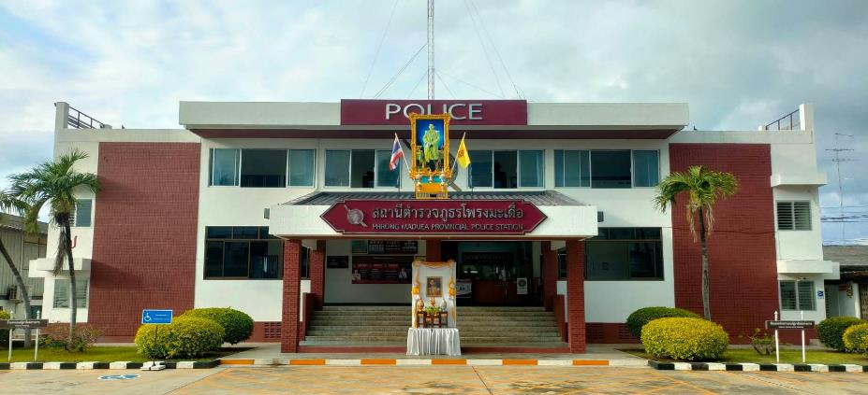

สถานีตำรวจภูธรโพรงมะเดื่อ
สถานีตำรวจภูธรโพรงมะเดื่อ
จังหวัดนครปฐม
โทร. 0 3497 0273
0273 7227
สถานีตำรวจภูธรโพรงมะเดื่อ
จังหวัดนครปฐม
โทร. 0 3497 0273
0273 7227
อำเภอเมืองนครปฐม จังหวัดนครปฐม
ผลการปฏิบัติงานของ งานอำนวยการ
ข้อมูล ณ วันที่ 28 กุมภาพันธ์ 2568
เมื่อวันที่ 1 กุมภาพันธ์ 2568 เวลา 08.00 – 17.00 น. พ.ต.ต.บุญสร้าง จิ๋วน้อย สว.อก.สภ.โพรงมะเดื่อพร้อมเจ้าหน้าที่ตำรวจงานอำนวยการ สภ.โพรงมะเดื่อ ปฏิบัติหน้าที่ประจำศูนย์ปฏิบัติการรักษาความสงบเรียบร้อยการเลือกตั้งสมาชิกองค์การบริหารส่วนจังหวัดนครปฐม และการเลือกตั้งนายยกองค์การบริการส่วนจังหวัดนครปฐม (ศลต.สภ.โพรงมะเดื่อ) เพื่อรวบรวมข้อมูล รายงานเหตุการณ์ รายงานผลการปฏิบัติ ส่งให้ ศลต.ภ.จว.นครปฐม) ทราบ เหตุการณ์ทั่วไปปกติ

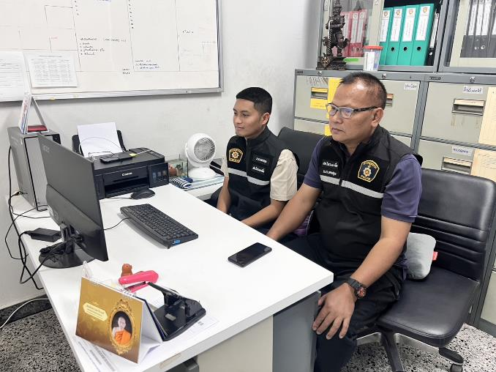

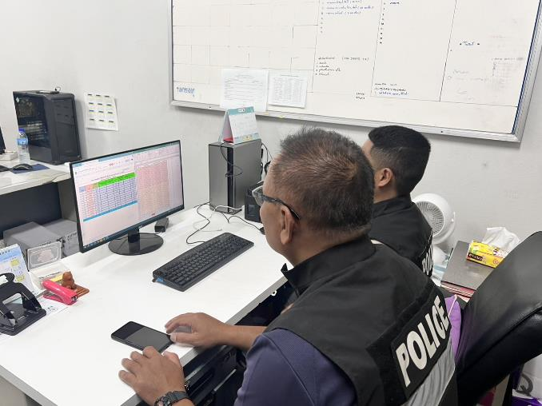
เมื่อวันที่ 6 กุมภาพันธ์ 2568 เวลา 09.00 น. พ.ต.อ.ทูน เดชคุณมาก ผกก.สภ.โพรงมะเดื่อ พ.ต.ต.บุญสร้าง จิ๋วน้อย สว.อก.สภ.โพรงมะเดื่อ ส.ต.ต.เมธี พงษ์พากเพียร ผบ.หมู่ (ผช.พงส.) สภ.โพรงมะเดื่อ เข้าร่วมโครงการอบรมพัฒนาความรู้และทักษะในการบันทึกข้อมูลในระบบ การประเมินคุณธรรมและความโปร่งใสในการดำเนินงานของหน่วยงานภาครัฐ (ITA) ประจำปีงบประมาณ พ.ศ.๒๕๖๘ โดยมีวิทยากร นายธันยาพร ระเบียบโลก
เจ้าพนักงานป้องกันการทุจริตชำนาญการ, นายณัฏฐชัย ศิริเจริญสุข เจ้าพนักงานป้องกันการทุจริตปฏิบัติการ เป็นผู้บรรยายให้ความรู้ ณ ห้องประชุมตำรวจภูธรจังหวัดนครปฐม ต.ถนนขาด อ.เมืองนครปฐม จว.นครปฐม

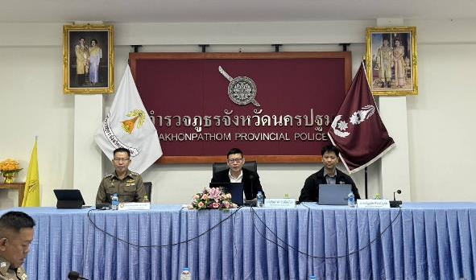

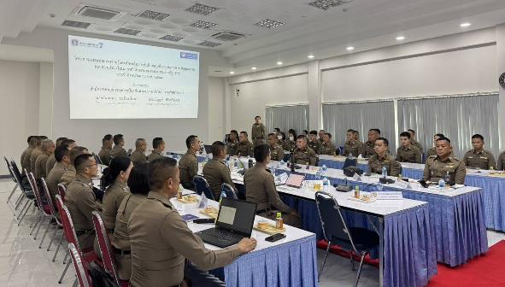

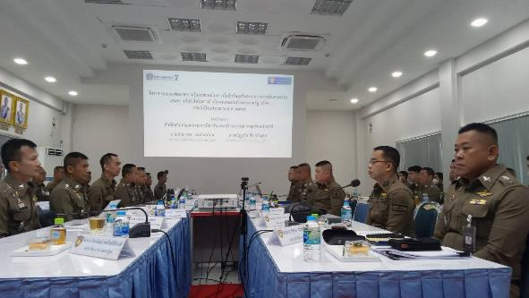
เมื่อวันที่ 10 กุมภาพันธ์ 2568 เวลา 09.00 น. พ.ต.อ.ทูน เดชคุณมาก ผกก.สภ.โพรงมะเดื่อ มอบหมายให้ พ.ต.ต.บุญสร้าง จิ๋วน้อย สว.อก.สภ.โพรงมะเดื่อ พร้อมด้วยเจ้าหน้าที่ตำรวจชุดจิตอาสา รวม 6 นาย ร่วมกับเทศบาลตำบลโพรงมะเดื่อ กำนัน ผู้ใหญ่บ้าน ต.โพรงมะเดื่อ จัดกิจกรรมทำความสะอาด ปรับภูมิทัศน์ บริเวณชุมชนกาเลี้ยงลูก หมู่ที่ 12 ต.โพรงมะเดื่อ อ.เมือง จ.นครปฐม

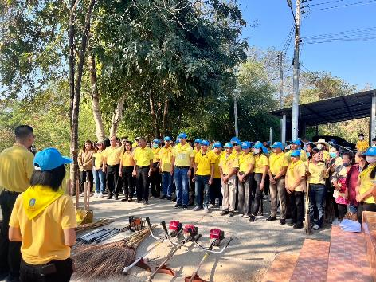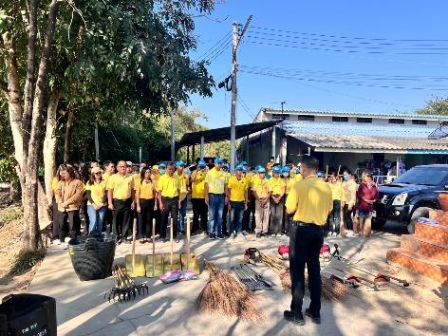

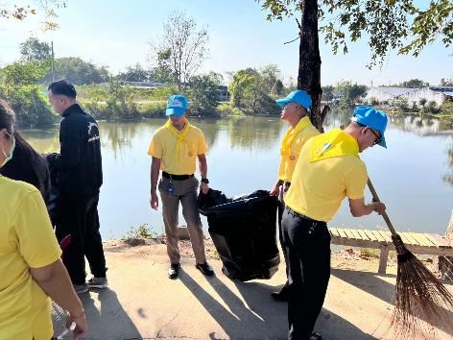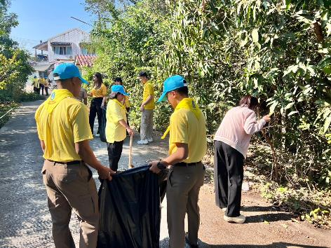

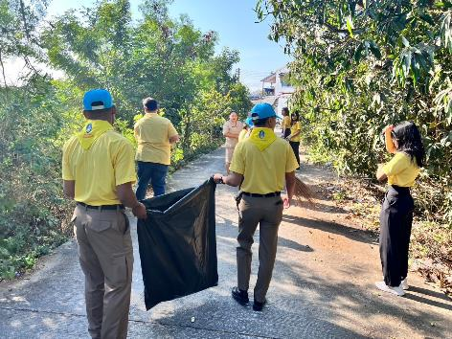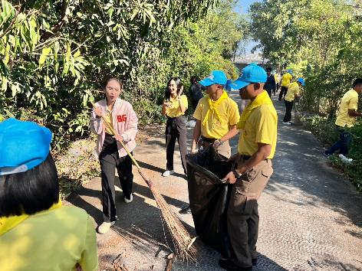

เมื่อวันที่ 10 กุมภาพันธ์ 2568 เวลาประมาณ 11.00 น. พ.ต.ท.อภิชาติ หงส์ไพบูลย์ รอง ผกก.สส.สภ.โพรงมะเดื่อ รรท.ผกก.สภ.โพรงมะเดื่อ พ.ต.ท.อนุสรณ์ สิงหกมล สวป.ฯ พ.ต.ต.บุญสร้าง จิ๋วน้อย สว.อก. พร้อมด้วยครูพี่เลี้ยง อบรมระเบียบวินัยและชี้แจงการปฏิบัติให้แก่นักเรียนนายสิบตำรวจ ศูนย์ฝึกตำรวจภูธรภาค 7 ที่มาฝึกงานภาคปฏิบัติครั้งที่ 1 ด้านงานอำนวยการ ที่ สภ.โพรงมะเดื่อ

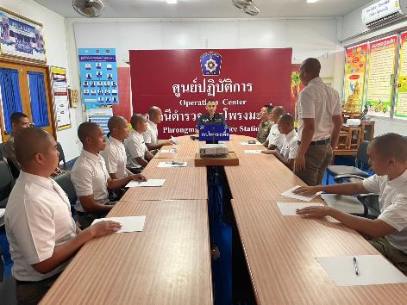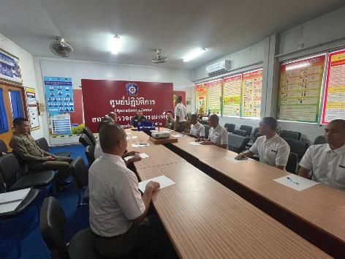

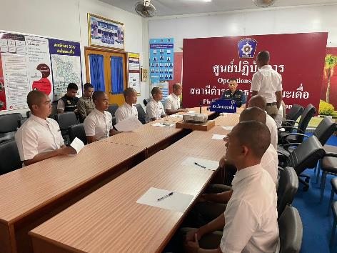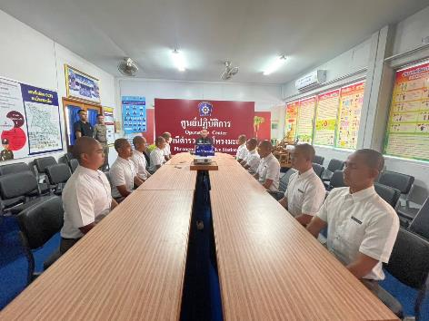

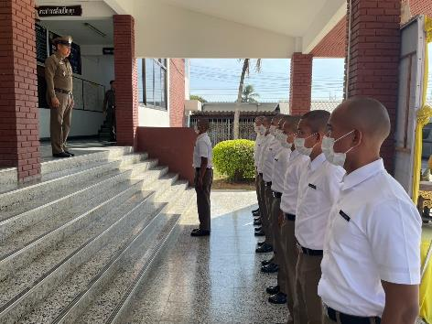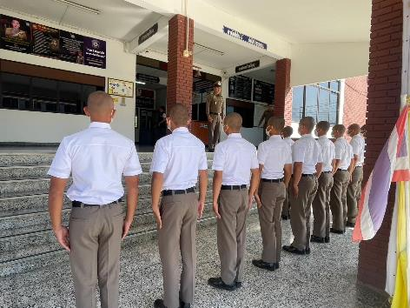

เมื่อวันที่ 18 กุมภาพันธ์ 2568 เวลา 08.00 – 10.00 น. พ.ต.อ.ทูน เดชคุณมาก ผกก.สภ.โพรงมะเดื่อ มอบหมายให้ พ.ต.ท.ธานินทร์ สันชวฤทธิ์ รอง ผกก.สอบสวน สภ.โพรงมะเดื่อ พ.ต.ท.อนุสรณ์ สิงหกมลสวป.สภ.สภ.โพรงมะเดื่อ พร้อมครูพี่เลี้ยงนักเรียนนายสิบตำรวจ ศูนย์ฝึกตำรวจภูธรภาค 7 รุ่น 15 ฝึกงานภาคปฏิบัติ ครั้งที่ 2 รอรับการตรวจเยี่ยม คณะกรรมการผู้ตรวจจากศูนย์ฝึกตำรวจภูธรภาค 7

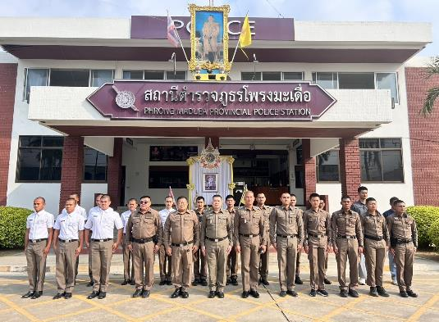

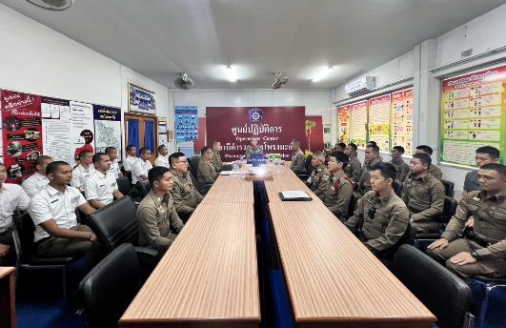

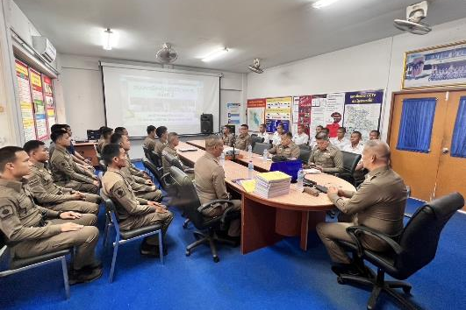
เมื่อวันที่ 18 กุมภาพันธ์ 2568 เวลา 09.00 – 16.00 น. พ.ต.อ.ทูน เดชคุณมาก ผกก.สภ.โพรงมะเดื่อ มอบหมายให้ พ.ต.ต.บุญสร้าง จิ๋วน้อย สว.อก.สภ.โพรงมะเดื่อ พร้อมเจ้าหน้าที่ดูแลระบบ เข้าร่วมกิจกรรม Clinic ITA 2025 สำหรับสถานีตำรวจนครบาลและสถานีตำรวจภูธร ในนรูปแบบออนไลน์ ผ่านระบบ Zoom และ สำนักงาน ป.ป.ช. ได้มีการถ่ายทอดสดผ่าน YouTube Channel Clinic ITA

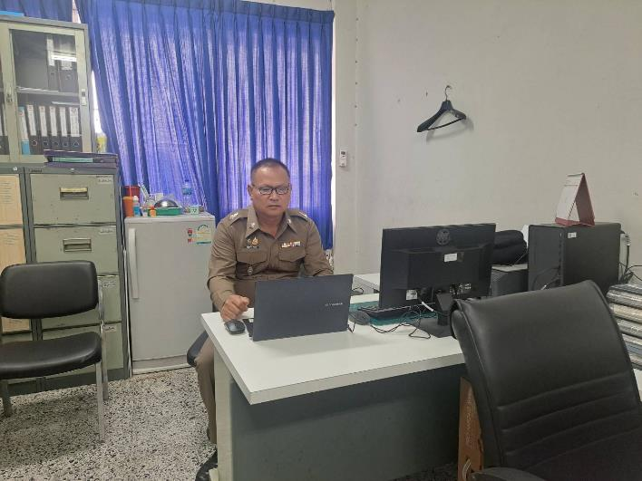

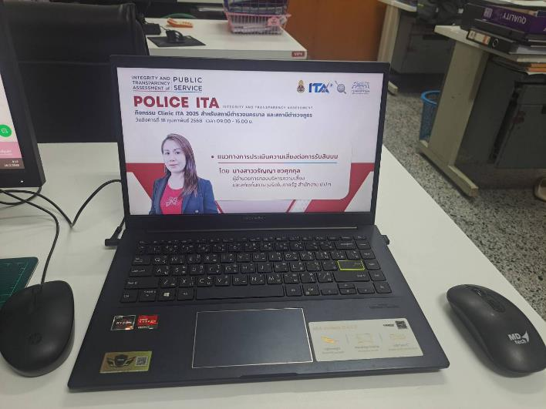

เมื่อวันที่ 18 กุมภาพันธ์ 2568 เวลาประมาณ 10.00 น. เจ้าหน้าที่ไปรษณีย์จังหวัดนครปฐม ได้มาบรรยายให้ความรู้เกี่ยวกับการให้บริการไปรษณีย์ลงทะเบียนตอบรับในประเทศทางอิเล็กทรอนิกส์ (E-AR) เกี่ยวกับการชำระค่าปรับจราจรในระบบ PTM (Police Ticket Management) และการส่งหนังสือเอกสารราชการให้กับเจ้าหน้าที่ตำรวจงานอำนวยการ, งานจราจร สภ.โพรงมะเดื่อ

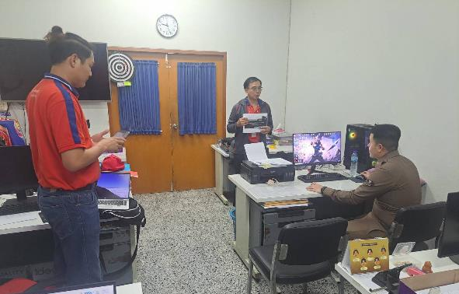

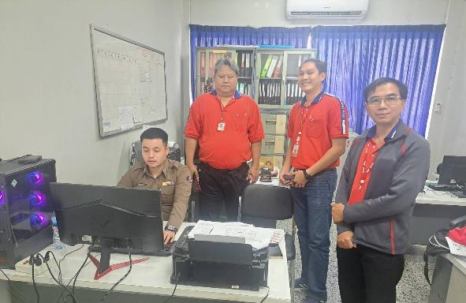

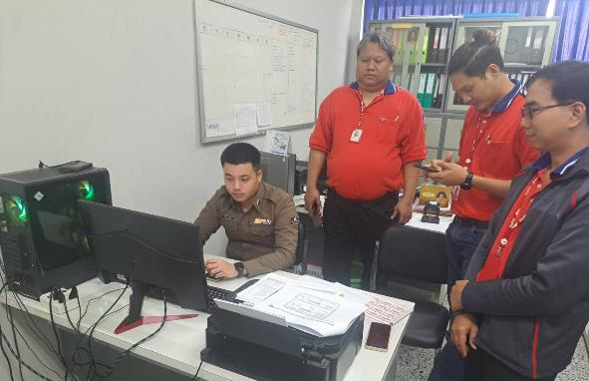
เมื่อวันที่ 19 กุมภาพันธ์ 2568 เวลา 10.30 น. พ.ต.อ.ทูน เดชคุณมาก ผกก.สภ.โพรงมะเดื่อ มอบหมายให้ พ.ต.ต.บุญสร้าง จิ๋วน้อย สว.อก.สภ.โพรงมะเดื่อ ส.ต.ท.ธนวัฒน์ เครือชะเอม ผบ.หมู่ (ป.) สภ.โพรงมะเดื่อ ปฏิบัติหน้าที่งานอำนวยการ ร่วมประชุมคณะทำงานขับเคลื่อนและติดตามการจัดซื้อจัดจ้าง และบริหารพัสดุภาครัฐ ของ สำนักงานตำรวจแห่งชาติ ครั้งที่ 6/2568 ผ่านระบบการประชุมทางไกลผ่านจอภาพ (Video Conference) ณ ห้องประชุม ศปก.ภ.จว.นครปฐม โดยมี พ.ต.อ.วัชรพัฒน์ กูลรัตน์กิตติวงศ์ ผกก.ฝอ.ภ.จว.นครปฐม พ.ต.ต.สนธยา ศุกระเศรณี สว.ฝอ.ภ.จว.นครปฐม พร้อมด้วยเจ้าหน้าที่ที่เกี่ยวข้อง ร่วมประชุมกรณีขอสนับสนุนงบประมาณปี พ.ศ. 2569 จัดสร้างอาคารแฟลต 5 ชั้น ใต้ถุนโล่ง จำนวน 30 ครอบครัว

